Ans 1)



Ans 2)

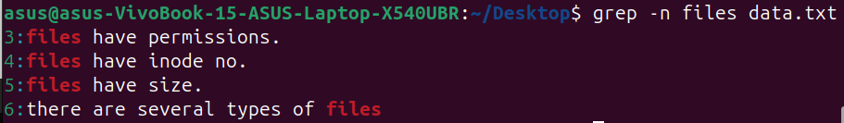

Ans 3)

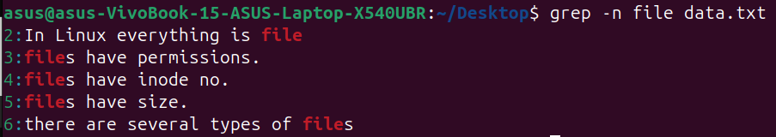

Ans 4)



Ans 5)

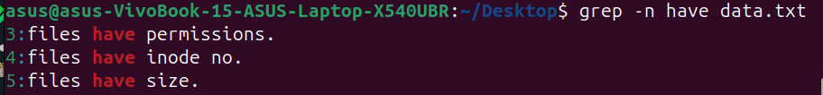

Ans 6)

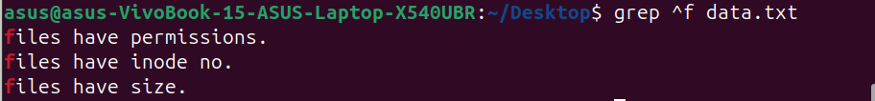

Ans 7)

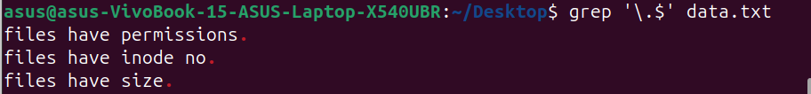

Ans 8)



Ans 9)

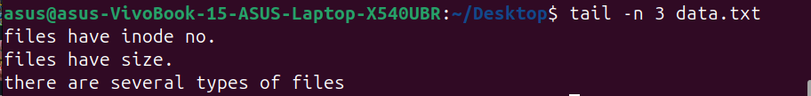

Ans 10)

